Pārskats par Rugāju

bibliotēkas darbu

2020. gadā.

Satura rādītājs

- Vispārīgs bibliotēkas raksturojums……………………………………… 3. lpp

- Finansiālais nodrošinājums………………………………………………. 3. lpp

3. Materiālā un tehniskā stāvokļa vērtējums………………………………. 4. lpp

4. Personāls……………………………………………………………..……. 4. lpp

5. Pakalpojumu piedāvājums un pieejamība……………………….….……...6. lpp

6. Krājums………………………………………………………….…………. 7. lpp

7. Darbs ar bērniem un jauniešiem……………………………….……...…… 9.lpp

8. Novadpētniecība……………………………………………….….…….. .. 11.lpp

9. Projekti…………………………………………………………….………. 11. lpp

10. Publicitāte………………………………………………………………… 11. lpp

11. Sadarbības tīkla raksturojums……………………………………..……….12. lpp

12.Pielikumi………………………………………………………………..… 14. lpp

- Vispārīgs bibliotēkas raksturojums

Rugāju bibliotēka ir kultūras, informācijas un izglītības iestāde, kura sniedz pagasta iedzīvotājiem nepieciešamās zināšanas un informāciju, organizē izstādes un kultūras pasākumus, veicina sabiedrības kopīgu attīstību. Bibliotēkas misija - paplašināt bibliotēkas lomu sabiedrībā, sniegt universālus informācijas pakalpojumus, dodot iespēju pilnveidot sevi mūžizglītībā. Rugāju bibliotēkas mērķis ir censties panākt, lai visas lietotāju grupas pēc iespējas vairāk apmeklētu bibliotēku un izmantotu pakalpojumus gan ikdienišķas informācijas iegūšanai, gan izziņu un padomu ieguvei, gan mācību un studiju procesa sekmēšanai vai individuālās tālākizglītības attīstīšanai, gan jaunāko informācijas tehnoloģiju apgūšanai un izmantošanai un vēl daudziem citiem mērķiem.
Atskatoties uz aizvadīto gadu, var atzīmēt, ka šogad, kad valstī bija ārkārtas situācija sakarā ar Covid-19 uzliesmojumu, pieprasīti bija bibliotēkas attālinātie pakalpojumi. Rādītāji samazinājās izsniegumam bērnu un jauniešu literatūrai un apmeklējumiem. Bet, rezumējot visu gadu, ir prieks, ka bibliotēka ir tikpat nepieciešama kā pārtikas preces. Centīgākie lasītāji bibliotēku apmeklēja, kad vien ierobežojumi atļāva.
Finansiālais nodrošinājums aizvadītajā gadā bija palielināts grāmatu iegādei un periodikas pasūtīšanai un ļāva lietotājus nodrošināt ar jaunāko literatūru izklaidei un izglītībai.

2. Finansiālais nodrošinājums

Bibliotēkas finansiālais nodrošinājums
 | 2018 | 2019 | 2020
Kopā (EUR) | 26381 | 26805 | 22000
Pašvaldības finansējums | 26381 | 26805 | 22000
Citi ieņēmumi: |  | - | -
t. sk. maksas pakalpojumi |  | - | -
t. sk. ziedojumi un dāvinājumi
t. sk. VKKF finansējums
t. sk. citi piešķīrumi

Bibliotēkas izdevumi
 | 2018 | 2019 | 2020
Izdevumi kopā (EUR) | 26381 | 28805 | 22000
Darbinieku atalgojums (bruto) | 17336 | 17556 | 14267
Krājuma komplektēšana | 2906 | 2092 | 3452
3. Materiālā un tehniskā stāvokļa vērtējums

Bibliotēkas iekārtas un aprīkojums
 | Darbiniekiem (skaits) | Lietotājiem (skaits) | Vērtējums (teicams/labs/  apmierinošs/neapmierinošs) | Piezīmes
Datori | 2 | 6 | apmierinošs | 3datori-2015.g.  1 dators 2012.g.  4 datori 2008.g.
Plānie klienti | - | -
Multifunkcionālās iekārtas | 1 | 1 | neapmierinošs | 2015. g.
Printeri | - | -
Kopēšanas iekārtas | - | -
Skeneri | - | -
Citas iekārtas | - | -

Bibliotēkā darbinieku un apmeklētāju vajadzībām kalpo viena multifunkcionālā iekārta. Iekārta ir kalpojusi 5 gadus, kopēto un printēto materiālu kvalitāte ir neapmierinoša. 2021. gadā budžetā tika plānota jaunas multifunkcionālās iekārtas iegāde.
Arī 2008. gadā saņemtie datori ir ļoti sliktas kvalitātes. 2021. gadā ir plānota 2008. gadā saņemto datoru izvērtēšana un norakstīšana.

- Personāls

Bibliotēkā strādā divi darbinieki. Abiem darbiniekiem ir III profesionālā līmeņa bibliotekārā izglītība.
Bibliotekāre Evita aizvadīto gadu atradās bērna kopšanas atvaļinājumā un aktīvās darba gaitas atsāks 2021. gadā.

Apmeklētie profesionālās pilnveides pasākumi
Darbinieks | Norises laiks | Norises vieta | Organizētājs(-i) |  | Pasākuma nosaukums, galvenās tēmas | Stundu skaits
A.Magina | 20.10 | Tiešsaistes platforma Microsoft Teams | LNB |  | Latgales reģionālais seminārs “Bibliotekas un sabiedrības ilgtspējīga attīstība: mēs būvējam šo pasauli paši” | 4
A.Magina | 28.10 | Tiešsaistesplatforma Zoom | Valsts administrācijas skola |  | Interešu konflikta novēršana un valsts amatpersonu profesionālā ētika | 1,5
A.Magina | 28.01. | Balvi |  | Balvu CB | Prāvesta Alberta Budžes piemiņai veltītie novadpētniecības lasījumi | 4,5

Pirms valstī sākās pulcēšanās ierobežojumi sakarā ar Covid-19 epidēmiju, bija iespēja piedalīties Prāvesta Alberta Budžes piemiņai veltītajos novadpētniecības lasījumos. Lektori bija zinoši cilvēki, kuriem novadpētniecība ir sirdslieta.
Māsas Klāras stāstījums bija saistīts ar Rugāju novadā nejauši atrastu piezīmju burtnīcu. Burtnīcas ieraksti atšķetināja Kaņepienas ciema vēsturi un Veitulu dzimtas vēsturi.
Par to, ka akmeņi runā un stāsta par gadu tūkstošiem senu vēsturi, interesanti pastāstīja novadpētnieks Ivars Logins.
Briežciemiete Valentīna Kaša cītīgi strādājusi pie sava novada vietvārdu pētniecības. Stāstījums deva ierosmi sākt pētīt sava novada vēsturi.

5. Pakalpojumu piedāvājums un pieejamība

Bibliotēkas pamatrādītāji
 | 2018 | 2019 | 2020 | % salīdzinot ar iepr. gadu
Lietotāju skaits | 279 | 253 | 204 | -9% -19%
t. sk. bērni | 153 | 136 | 96 | -11% -29%
Bibliotēkas apmeklējums | 4482 | 3989 | 2344 | -11% -41 %
t. sk. bērni | 1310 | 1244 | 505 | -51% -5%
Virtuālais apmeklējums | 3885 | 3779 | 4685 | -3% +23%
Izsniegums kopā | 6052 | 5196 | 4253 | -14% -18%
t. sk. grāmatas | 2570 | 2444 | 1811 | -5% -5%
t. sk. periodiskie izdevumi | 3481 | 2751 | 2136 | -21% -22%
t. sk. bērniem | 1074 | 1244 | 557 | -16% -55%
Bibliotekārais aptvērums %no iedz. sk. pašvaldībā | 22 | 21 | 17 | -
t.sk. bērni līdz 18 gadiem | 73 | 65 | 49 | -
Iedzīvotāju skaits | 1261 | 1212 | 1209 | -4% -4%

Šobrīd iedzīvotāji e-vides pakalpojumus izmanto aktīvi. Lai apmeklētāji būtu zinoši, tiek sniegta informācija par visiem pakalpojumiem, ko var veikt elektroniski.
Populārākais pakalpojums aizvadītajā gadā bibliotēkā bija skenēšana un dokumentu nosūtīšana.
Tiek sniegtas individuālas konsultācijas. Apmeklētāji nāk kārtot Latvenergo maksājumus, sniedz deklarācijas, VID mājas lapā veic kvīšu grāmatiņu reģistrācijas un atskaites par kvīšu izlietojumu. Ir sniegtas konsultācijas par darbu programmā „Excel”. Aizvadītajā gadā nenotika Lauksaimniecības datu centra un LAD platību maksājumu konsultācijas, kas ir ļoti nepieciešamas lauku cilvēkiem.
Bibliotēkas apmeklētāji tiek iepazīstināti ar programmas “Alise” priekšrocībām. Grāmatas mācību nolūkam un izklaidei var rezervēt internetā vai pieteikt, iegriežoties bibliotēkā. Lasītāji par grāmatām tiek informēti pa e-pastu vai arī nosūtot īsziņu uz telefonu. Ar programmu “Alise” strādājam jau piecus gadus. Šajā laikā ir audzis to lietotāju skaits, kuri izmanto “Alises” piedāvājumus attālināti. Aizvadītajā gadā attālinātie pakalpojumi bija īpaši pieprasīti. Gada laikā iespēju lasīt e-grāmatu izmantoja pieci jauni lasītāji.
Bibliotēkā ir sniegta 261 uzziņa, no tām 32 uzziņu meklēšana ir prasījusi laiku ilgāk par vienu stundu. Pa telefonu sniegtas 33 uzziņas. Uzziņas pārsvarā tiek sniegtas skolēniem referātu, projektu izstrādei dažādos mācību priekšmetos. Daudz uzziņu tiek sniegtas laikā, kad skolā notiek projektu nedēļa un skolēni vāc materiālus projektiem. Martā, kad skolēniem sākās attālinātās mācības, auga pieprasījums pēc mācību materiāliem. Materiāli tika sagatavoti un izsūtīti e-pastā.
Laikā, kad bibliotēka tika slēgta apmeklētājiem, tika izskatītas 35 bibliotēkā esošās uzziņu mapes un atlasīti novecojušie un aktualitāti zaudējošie materiāli. Mapes tika papildinātas ar jaunāku informāciju.
Lai iedzīvotāji varētu iepazīties ar pašvaldības darbu, bibliotēkas mājas lapai ir izveidota tiešsaiste ar Rugāju novada domes mājas lapu. “Instagram” kontam ir 358 aktīvi sekotāji. Gada laikā bibliotēkas portālam Facebook ir 179 sekotāji.
Bet ar pārējām iestādēm sadarbojamies, ieliekot aktuālo informāciju savā mājas lapā un uzliekot informāciju uz bibliotēkas informatīvā stenda. Bibliotēkā ir uzlikti divi stendi. Uz viena stenda izvietojam aktuālo bibliotēkas informāciju. Otrs ir paredzēts novada iestāžu afišu un citas aktuālās informācijas izvietošanai. Aktīva informācijas apmaiņa notiek ar jauniešu iniciatīvu centru, tūrisma centru, Rugāju vidusskolu. Regulāri pasākumu afišas uz bibliotēku sūta tautas nama darbinieki.

Tabula “BIS Alise izmantošana”
Reģions  Pilsēta  Novads | Bibliotēku skaits | Cik  b-kas strādā arBIS Alise un ALISE | Strādā ar moduļiem |  |  | Autorzēti lietotāji  (2020) | Pasūtīts (WEB) eksemplāru skaits
 |  |  | Cirkulācija | SBA | Komplektēšana
Rugāju novads | Rugāju | 1 | 1 | 1 | - | 28 | 0

Autorizētie lietotāji

Autorizētie lietotāji 2019 | Autorizētie lietotāji 2020 | %salīdzinot ar iepr. gadu
32 | 28 | -13%

SBA rādītāji

SBA | 2018 | 2019 | 2020
No citām Latvijas bibliotēkām saņemto dokumentu skaits | 7 | 8 | 11
Uz citām Latvijas bibliotēkām nosūtīto dokumentu skaits | 12 | 8 | 13

6. Krājums

Rugāju bibliotēkas krājuma komplektēšanu nosaka bibliotēkas galvenie uzdevumi un prioritātes, kā arī lasītāju intereses un lasītāju sastāvs. Tiek komplektēts krājums ar universālu saturu, aptverot visas zinātņu nozares, daiļliteratūru un bērnu literatūru.
Aizvadītā gada prioritāte bija bērnu literatūras komplektēšanai, jo bērni ir aktīvi lasītāji. Aizvadītajā gadā, sakarā ar attālināto mācīšanos, bērni bibliotēku apmeklēja ļoti maz. Bet nākamajā gadā, kad normalizēsies situācija valstī un tiks atcelti visi ierobežojumi, mazos lasītājus gaida bagātīgs grāmatu klāsts.
Krājuma komplektēšanas finansiālais nodrošinājums
 | 2018 | 2019 | 2020
Pašvaldības finansējums krājuma komplektēšanai | 2368 | 2092 | 2731
t. sk. grāmatām | 2205 | 1382 | 1986
t.s. bērnu grāmatām | 631 | 592 | 438
t. sk. periodiskajiem izdevumiem | 701 | 710 | 745
Finansējums krājumam uz 1 iedz. pašvaldībā | 1,87 | 2,62 | 2,26
Finansējums krājuma komplektēšanai kopā | 2906 | 2953 | 3342

Bibliotēkas krājums ir rekataloģizēts.

Krājuma rādītāji
 | 2018 | 2019 | 2020
Jaunieguvumi kopā | 719 | 700 | 685
t.sk. grāmatas | 271 | 241 | 281
t. sk. latviešu daiļliteratūra | 36 | 45 | 58
t. sk. bērniem | 94 | 45 | 103
Izslēgtie dokumenti | 922 | 547 | 303
Krājuma kopskaits | 7434 | 7559 | 7941
Grāmatu krājuma apgrozība | 0,81 | 0,42 | 0,56
Periodikas izdevumu apgrozība | 1,99 | 1,60 | 1,17

Lai bibliotēkas lasītājus informētu par jaunākajām bibliotēkā ienākušajām grāmatām, mājas lapā tiek ievietots jaunāko grāmatu saraksts.
Portālā “Facebook” tiek ievietotas grāmatu anotācijas un nofotografēto grāmatu attēli.
Aizvadītajā gadā tika iepirktas grāmatas septiņas reizes. Aizvadītajā gadā izpalika klātienes grāmatu tirdzniecības dienas, kuras tika noorganizētas divas reizes gadā. Bet bibliotēkas aktīvākie lasītāji internetā sekoja līdzi grāmatu jaunumiem un veica jauno grāmatu pasūtījumus.

Bibliotēkā pieejamo datubāzu izmantojums
Dabubāze | 2018 | 2019 | 2020
Letonika | 37 | 19 | 30
Lursoft | 67 | 0 | 24

Bibliotēkā tiek izmantotas datu bāzes “Lursoft” un “Letonika”. Datu bāzu skatījuma sesiju un lejuplāžu skaits 2020.gadā, salīdzinot ar iepriekšējo gadu, ir palielinājies.
7. Darbs ar bērniem un jauniešiem

Rugāju bibliotēkā aizvadītajā gadā tika reģistrēti 96 bērni un jaunieši līdz 18 gadiem. Klātienē bibliotēku apmeklēja 505 bērni. Izsniegums bērniem un jauniešiem ir 557 eksemplāri.
Bērniem tika noorganizēti 12 pasākumi un uzliktas 3 literatūras izstādes.
Aizvadītajā gadā bibliotēkas bērnu fondu papildināja 45 grāmatas.
Bērniem un jauniešiem tika abonēti 3 periodiskie izdevumi: jaunākā skolas vecuma bērniem žurnāls “Spicīte”, jauniešiem žurnāli “Avene” un “Ilustrētā Junioriem”
Lai popularizētu bērnu literatūru, tika uzliktas literatūras izstādes, kurās bērni varēja apskatīt un izlasīt sev tuvu rakstnieku un dzejnieku darbus.
Bērnudārza grupiņai “Bitītes” februārī, līdz ar saulītes parādīšanos, sākās sēšanas darbi. Tika sagatavots materiāls izstādei “Zaļā palodze”. Izstāde tika veidota kā bilžu stāsts: kā tiek iesēta sēkliņa, kā tā uzdīgst, pārtop par stādiņu un uzaug veselīgs zaļums, kuru var uzlikt uz sviestmaizes. Otrā bilžu stāstā tika stāstīts par to, ko var uzaudzēt uz palodzes: sīpolus, dilles, kressalātus, narcises, hiacintes u.c. jaukas lietas. Bilžu stāstos tika pievērsta uzmanība tam, ka diedzējumus jāsēj dabīga materiāla trauciņos
Uzsākot jauno mācību gadu, bibliotēkā notika zinību stunda 2. klases skolēniem “Enciklopēdija- ceļvedis uz zināšanām.” Nodarbībā piedalījās seši 2. klases audzēkņi. Bērni tika iepazīstināti ar enciklopēdijām- lielāko, mazāko enciklopēdiju, enciklopēdiju, kurā ir vairāk sējumu, bērnu enciklopēdijām. Tika pastāstīts par encikopēdiju uzbūvi, zināšanu plašumu, ko sniedz enciklopēdija. Bērni praktiskās nodarbībās mācījās meklēt enciklopēdijās informāciju. Īpašu interesi izradīja materiālu meklēšanā par savu pagastu un dzīves vietu.
Balvā par aktīvu piedalīšanos nodarbībā klases kolektīvam tika uzdāvināta Tūrisma centra sagatavotā Rugāju novada karte.
Sakarā ar to, ka pirmskolas mācību iestādēs sakarā ar karantīnu nebija iespējams ciemoties un veikt priekšā lasīšanu, audzinātājām tika izteikts piedāvājums novadīt sagatavotu priekšā lasīšanas nodarbību “Lasīsim un darbosimies”. Sagatavoju lasāmvielu un materiālu praktiskai nodarbībai. Audzinātājas šo ideju realizēja savās grupiņās. Pirmā šāda veida nodarbība tika piedāvāta Eglaines pamatskolas pirmskolas grupiņas audzinātājai. Tā ir zēnu grupiņa, un tāpēc tika piedāvāta grāmatu izlase par auto. Lai varētu izmēģināt apgūtās braukšanas iemaņas, līdz ar grāmatām audzinātājai tika iedoti auto modelīši, ar kuriem bērni spēlējoties apguva primitīvās iemaņas par satiksmes noteikumiem.
Lasīšanas nodarbībai “Lasāmviela dažādām gaumēm” piecu tematu grāmatas priekšā lasīšanas nodarbībām tika iedotas arī Rugāju pirmskolas iestādes audzinātājai, lai pēcpusdienās kopā ar bērniem varētu palasīt grāmatas, apskatīties attēlus un iepazīties ar visu to, ko sevī paslēpusi grāmatiņa.
Decembrī, Ziemassvētku gaidīšanas laikā, Eglaines pamatskolas pirmskolas bērnu grupiņas audzinātājai tika iedots grāmatu komplekts par Ziemassvētku gaidīšanu, lai varētu noorganizēt priekšā lasīšanu “Kā Ziemassvētkus gaidīsim”.
“Bērnu žūrijas” ekskursija tika noorganizēta septembrī, laikā, kad daba bija krāšņā rudens rotā. Maršruts tika sastādīts tā, lai tajā būtu iekļauti dabas objekti. To, ka akmeņi runā un ar savu sastāvu un izskatu stāsta par savu izcelsmi, pārliecinājāmies, izstaigājot Tilžas pagasta “Ezerlīču” akmens kalnu. Numernes valņa skatu tornis atklāja skaistu rudenīgu skatu uz Salnavu un Kārsavu. Malnavas “Ziedoņdārza” dabas takās varēja ne tikai atpūsties, bet arī piedalīties dažādās fiziskās aktivitātēs. Īstā bišu skolā pabijām, apmeklējot Mežvidu bišu saimniecību “Kalniņi”. Rugāju “Bērnu žūrijas” lasītāji tagad par bitēm zina gandrīz visu. (Foto pielikumā Nr.1)
Sadarbībā ar Rugāju vidusskolu “Nacionālās skaļās lasīšanas konkursam” tika sagatavots viens bērns. Godalgotās vietas netika iegūtas, taču tika iegūta pieredze uzstāties publikas priekšā.
Aizvadītā gada pavasari bērni pavadīja, mācoties attālināti. Šī attālinātā mācīšanās bērnus attālināja arī no bibliotēkas. Izsnieguma un apmeklētības radītāji ir katastrofāli zemi.

8. Novadpētniecība

Rugāju bibliotēkas novadpētniecības materiālu stūrītis šogad tika papildināts ar materiāliem no preses izdevumiem. Apkalpojot apmeklētājus, tika analizēts novadpētniecības mapīšu saturs un izdarīti secinājumi, ka ne visās mapēs ir pilnvērtīgs materiālu klāsts. Mapē “Dabas objekti” ir ļoti maz ilustratīvā un informatīvā materiāla par novada dabas bagātībām. Informatīvie materiāli tika papildināti ar fotogrāfijām.
Izmantojot interneta materiālus enciklopēdiju ziņas, tika savākti apraksti par novada ezeriem, upēm, aizsargājamiem objektiem. Mapi papildināja arī Rugāju novada teritorijas ģeoloģiskās uzbūves raksturojums. Aprakstus papildina kartes: “Īpaši aizsargājamie dabas objekti”, “ Ūdenstilpnes Rugāju novadā”, “ Rugāju novada vēsturisko ciemu izvietojums” un citas vērtīgas kartes. Aprakstiem tika pievienotas arī fotogrāfijas.
Laikā, kad bibliotēka bija slēgta apmeklētājiem, bija iespēja izskatīt novadpētniecības materiālu mapēs, izanalizēt savākto materiālu klāstu un uzsākt pētījumus tajās jomās, kurās materiālu ir mazāk.

9. Projekti

Projektu apkopojums
Projekta nosaukums | Finansētājs | Finansējuma apjoms | Projekta apraksts (īss kopsavilkums) | Atbalstīts/  neatbalsts
Lasīšanas veicināšanas programma “Bērnu žūrija” | VKKF | 70 | Projekta ietvaros tika saņemtas 9 grāmatas.  Lasīšanas procesā piedalījās 24 dalībnieki | Atbalstīts

10. Publicitāte

Bibliotēka regulāri publicē rakstus novada laikrakstā “Kurmenīte”. Laikrakstā publicējam aprakstus par realizētajiem pasākumiem, ievietojam afišas, sveicam ar avīzītes palīdzību savus apmeklētājus svētkos.
Gada nogalē tika sagatavots pārskats laikraksta “Vaduguns” rakstam ”Lasīsim avīzes, žurnālus un interneta vēstis” par to, kā tiek abonēti preses izdevumi un kā izmanto 3td e-grāmatu bibliotēku. (Raksts pielikumā Nr.2)
Rugāju bibliotēkai ir mājas lapa, kurā iedzīvotājus informējam par bibliotēkas aktualitātēm, pasākumiem. Mājas lapai ir tiešsaiste ar novada domes mājas lapu. Mājas lapu var apskatīt adresē http://www.bibliotekas.lv/rugaji/.
Aizvadītajā gadā pieaugušajiem apmeklētājiem tika noorganizēti 4 pasākumi un 4 citāda veida aktivitātes. Uzliktas 12 literatūras izstādes.
16 janvārī, atskaišu laikā, kad tika veikta sava darba analīze, Rugāju novada bibliotēkās vizīti pieteica Valmieras TV. Stāstīju par to, kā strādā Rugāju bibliotēka, par aktualitātēm un pasākumiem, kas notiek Rugāju bibliotēkā.
Augustā uz Rugāju bibliotēku pieredzes apmaiņas braucienā devās Stāmerienas un Kalnienas ciemu bibliotēkas un bibliotēku čaklākie lasītāji.
Saviem ciemiņiem biju sagatavojusi informatīvi izklaidējošu programmu. Pēc sarunām par darba aktualitātēm un telpu apskates apmeklējām Jura Bleidera “Koka gudrību darbnīcu”, kur smēlāmies koku gudrības un klausījāmies Jura stāstījumu. Izvēlējāmies laimes pogas, sasējām mezglā savas nebūšanas un iemetām ugunī, lai sadeg un izkūp gaisā.
Sasmēlušās koku un zintniecības gudrības, pēc mazas pastaigas pa Rugājiem devāmies uz Tatjanas Kočānes puķu dārzu, kur varēja aplūkot flokšu, hostu, dienziežu kolekciju.
Rugāju novada muzeja vadītāja Velga Vīcupa pie freskas sienas izstāstīja freskas tapšanas stāstu un izvadāja pa Rugāju novada laiku lokiem, pieskaroties dažiem vēstures faktiem.
Kā apskates objekts bija izvēlēta arī Rugāju jaunuzceltā katoļu baznīca. Pēc Rugāju ciema apskates devāmies uz zemnieku saimniecību “Baķi”, kur turpinājās pieredzes stāsti un saimniecības apskate.
“Ziemassvētku tradīcija- apsveikuma kartītes”.
Latvijas pasts šogad izsludināja akciju Ziemassvētku kartīšu sūtīšanai. Tas deva ierosmi ieskatīties atvilktnēs un uzlikt izstādi “Ziemassvētku tradīcija- apsveikuma kartītes” ar senām Ziemassvētku kartītēm. Starp kartītēm tika uzlikti vēstījumi no kartīšu vēstures- izrādās, ka kartīšu sūtīšanas sākums ir pirms 1000 gadiem Ķīnā. Ja cilvēks nevarēja ierasties uz svinībām, sūtīja kartīti ar laba vēlējumiem. Šo tradīciju pārtvēra kristietība, kad cilvēki viens otram sāka sūtīt apsveikumus Ziemassvētkos. Izstādei, sakarā ar epidēmiju, bija maz apmeklētāju.
Pasākumi pieaugušajiem lasītājiem aizvadītajā gadā izpalika.
11. Sadarbības tīkla raksturojums

Bibliotēkas darbu ir grūti iedomāties, nesadarbojoties ar novada iestādēm.
Organizējot “Bērnu žūrijas” darbu, darba grupā iesaistām gan skolas pārstāvjus, gan Jauniešu iniciatīvu centra vadītāju, lai attiecīgās iestādes būtu lietas kursā par bibliotēkā notiekošajām aktivitātēm.
Organizējot pasākumus, ir nepieciešams saskaņot ar skolu pasākuma laikus. Ar pedagogiem saskaņojam pasākumu tēmas, lai, organizējot nodarbības, papildinātu skolas nodarbību tēmas.
Strādājot sistēmā “Alise”, sadarbojamies ar skolas bibliotēku. Tiek sniegtas konsultācijas par dažādām tēmām. Sadarbojamies darbā ar parādniekiem.
Sadarbojamies arī ar krīzes centru “Rasas pērlēs”, aicinot ciemos uz bibliotēku un piedāvājot mūsu bibliotēkas pakalpojumus.

2021. gada 18. janvārī Rugāju novada bibliotēkas vadītāja Anita Magina

Pielikums Nr.1
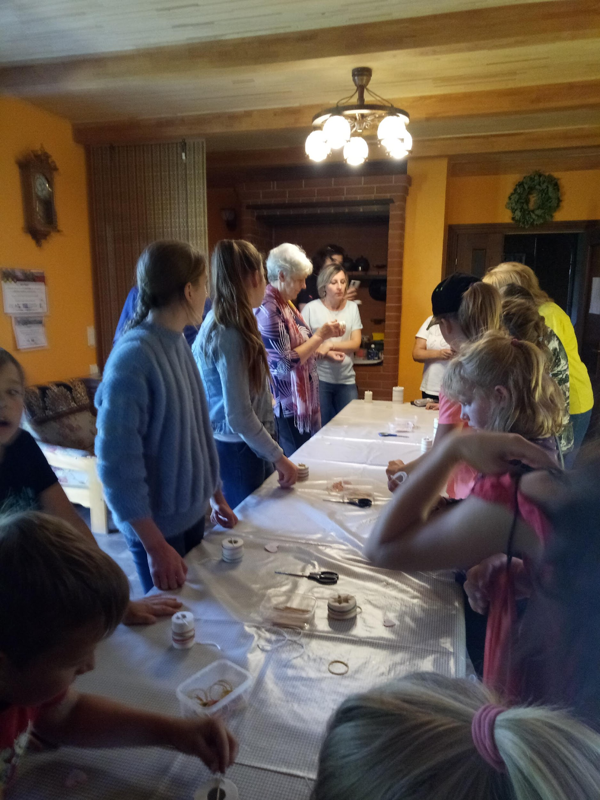
”Bērnu žūrijas ekskursijas dalībnieki bišu saimniecībā “Kalniņi lej sveces.
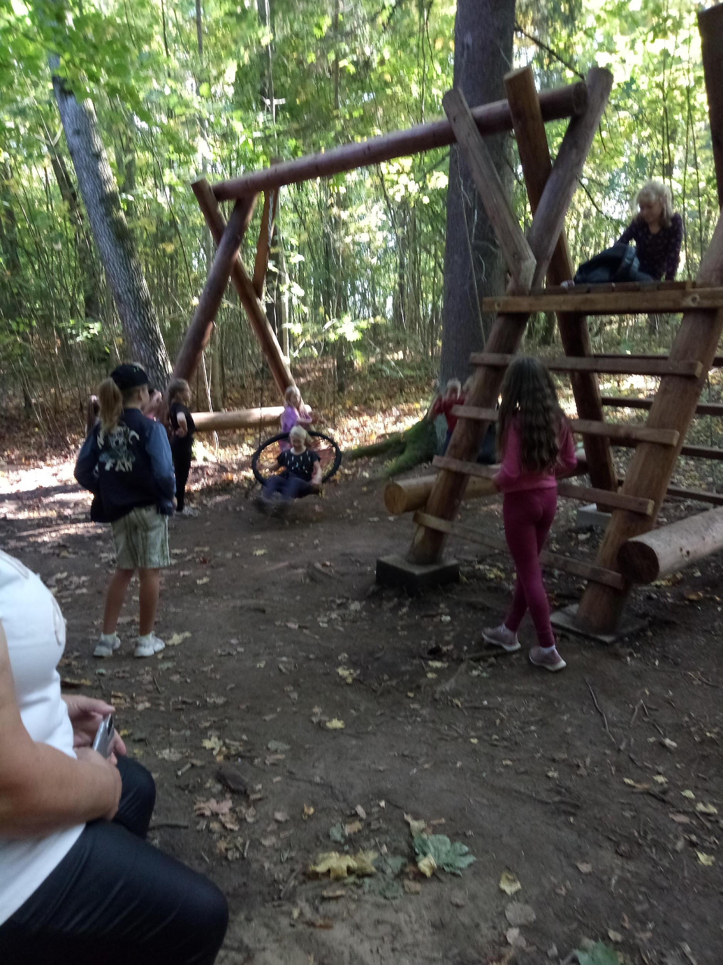
Fiziskās aktivitātes dabas takā “Ziedoņdārzs”.
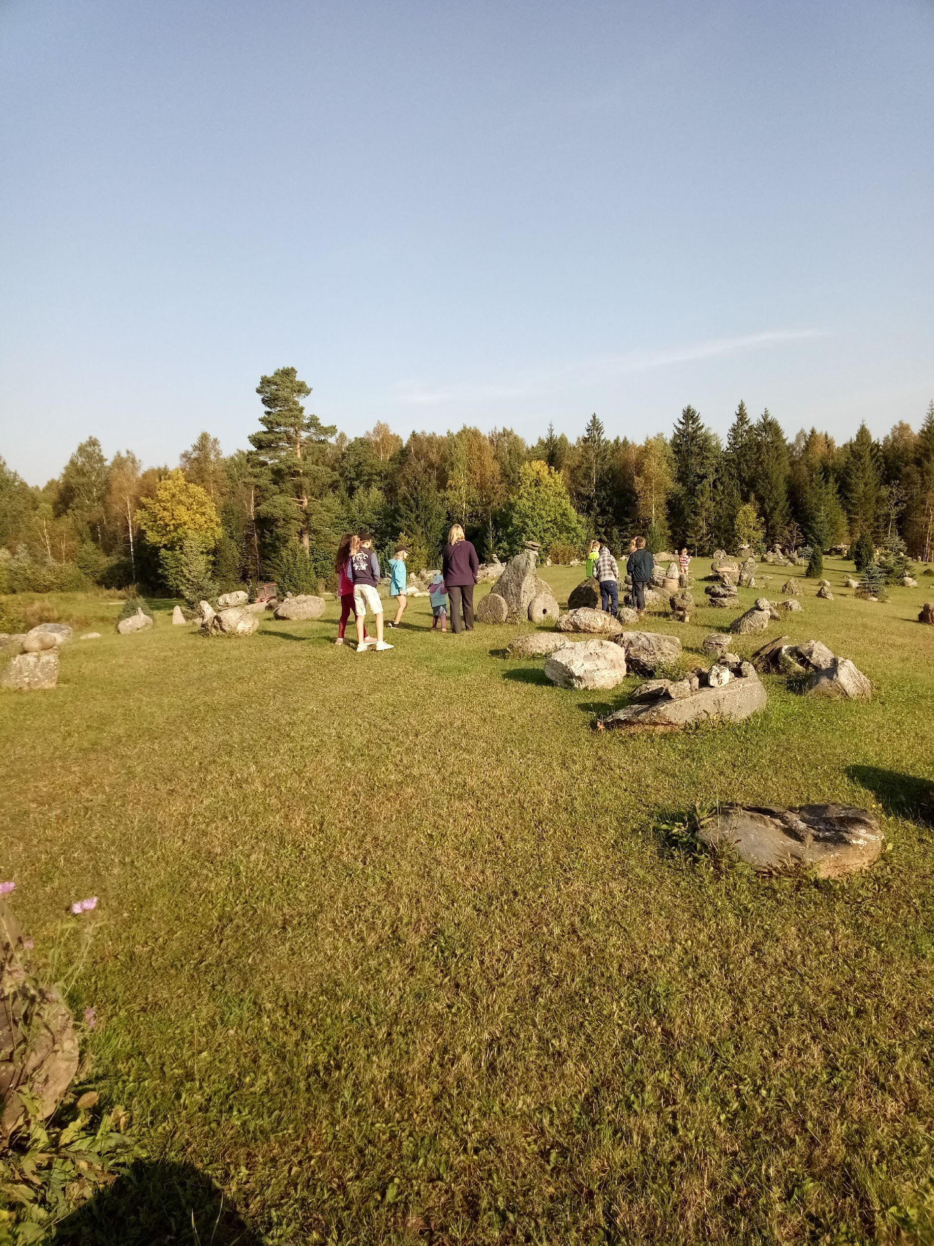
”Bernu žūrijas” berni un vecāki klausās stāstus par akmeņiem Tilžas pagasta “Ezerlīčos.

Pielikums Nr.2
Raksts “Lasīsim avīzes, žurnālus un interneta vēstis” Vaduguns, 2020. gada 4 .decembrī.

